医学教育网初级中药师：《答疑周刊》2019年第42期
问题索引：
1.【问题】老师，祛痰剂的适用范围和使用注意事项？
2.【问题】老师，祛痰剂的分类以及方剂功用和主治？
3.【问题】老师，温胆汤的衍生方黄连温胆汤、十味温胆汤的组成以及功效区分？
具体解答：
1.【问题】老师，祛痰剂的适用范围和使用注意事项？
祛痰剂适用于痰浊留滞于脏腑、经络、肢体而导致的疾病。
祛痰剂的使用注意事项：
（1）痰有寒痰、热痰、燥痰、湿痰之分。
（2）阴虚燥咳，痰中带血者，应慎用辛温燥烈之品以防加重出血。
（3）表邪未解或痰多者，慎用滋润之品以防壅滞留邪。
[医学教育网原创]
2.【问题】老师，祛痰剂的分类以及方剂功用和主治？
分类 | 方剂 | 功效 | 主治
燥湿化痰 | 二陈汤 | 燥湿化痰，理气和中 | 湿痰证
燥湿化痰 | 温胆汤 | 理气化痰，清胆和胃 | 胆胃不和，痰热内扰证
清热化痰 | 清气化痰丸 | 清热化痰，理气止咳 | 热痰咳嗽
清热化痰 | 小陷胸汤 | 清热化痰，宽胸散结 | 痰热互结之小结胸证
清热化痰 | 滚痰丸 | 泻火逐痰 | 实热老痰证
润燥化痰 | 贝母瓜蒌散 | 润肺清热，理气化痰 | 燥痰咳嗽
温化寒痰 | 三子养亲汤 | 化痰消食，降气平喘 | 痰壅食滞气逆证
治风化痰 | 止嗽散 | 止咳化痰，疏表清肺 | 风邪犯肺之咳嗽
治风化痰 | 半夏白术天麻汤 | 化痰息风，健脾祛湿 | 风痰上扰证
[医学教育网原创]
3.【问题】老师，温胆汤的衍生方黄连温胆汤、十味温胆汤的组成以及功效区分？
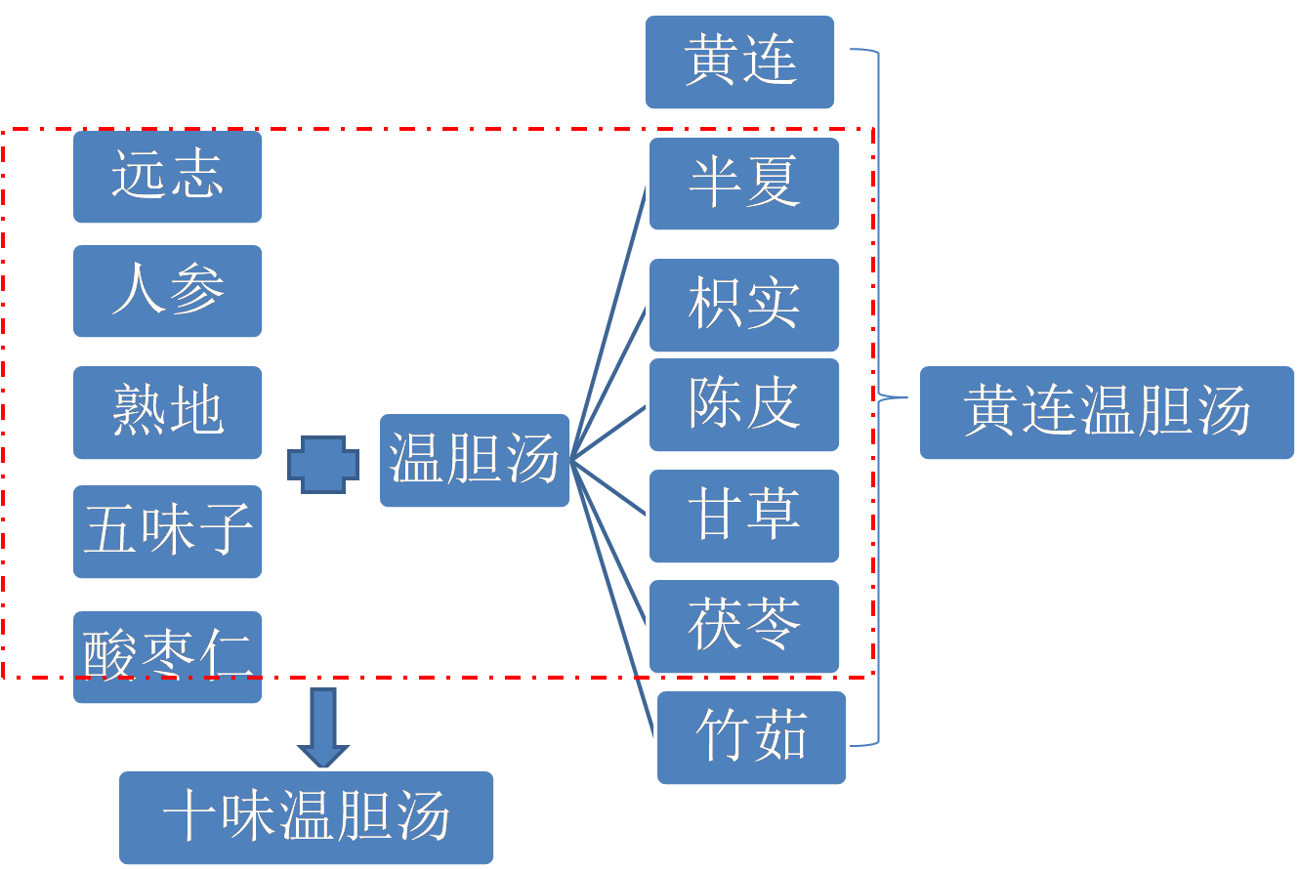
温胆汤组成为：半夏、枳实、陈皮、甘草、茯苓、竹茹。
黄连温胆汤：温胆汤+黄连。
十味温胆汤=温胆汤-竹茹+远志、人参、熟地、五味子、酸枣仁。
温胆汤功效：理气化痰，清胆和胃。
黄连温胆汤功效：清心泻火之效较温胆汤优。
十味温胆汤功效：化痰和胃兼能益气养血。
温胆汤主治：胆胃不和，痰热内扰证。
黄连温胆汤主治：痰热内扰且热邪较甚者。
十味温胆汤主治：痰浊内扰，气血不足之心胆虚怯，神志不宁者。
[医学教育网原创]

